房屋中介管理系统
目 录

第一章 需求分析
1.1 开发目的
1.2 系统功能
1.3系统设计使用的开发工具
第二章 系统总体结构设计
2.1系统功能模块分析
2.2系统功能模块划分
2.21系统功能简介
第三章 数据库设计
3.1 E-R模型图
3.2关系模式
3.3 数据结构图
3.4数据
第四章 数据库详细设计
4.1房产中介管理系统数据库的建立
4.2 各种表的建立
第五章 系统功能实现
5.1插入信息
5.2简单查询
5.2.1普通查询
5.2.2 条件查询
5.2.3聚合函数
5.2.4删除表中数据
5.2.5更新
5.2.6排序
5.3视图操作
5.3.1视图的创建
5.3.2视图查询
5.3.3视图的撤销
5.5存储过程
5.5.1创建存储过程

第一章 需求分析

1.1 开发目的
“房产中介管理系统”的开发定位在一个能够满足数据库管理系统，即具备一个数据库管理系统的基本功能，包括数据的增加，删除，修改，查询等，便于用户查看，操作，和查询房屋登记信息。此外，系统具有会员和管理员登录功能，这样可以提高数据的安全性和可靠性。该系统符合各房产中介公司的要求。在开发过程中注重明确需求分析，遵循用户参与、优化创新、使用高效、处理规范化的原则，使开发模型更加趋于完善。

1.2 系统功能
传统的以手工登记为主的房屋中介公司往往有成堆的文件需要人工去处理，对于房屋信息的记录，更新，查询都非常缓慢，而且容易出错，信息管理效率低下，无法保证高质量的信息服务，难于快速到满足客户的需求，其在无形中就耗费了更多的时间，人力，物力，增加了房屋中介公司的运营成本。所以开发房屋中介管理系统对于房屋中介的管理人员，以及客户来说都具有些意义。该系统方便房屋中介机构对房屋信息的记录，更新，查询，利于其信息管理，对于客户提出的要求能够及时满足，提高了中介机构的工作效率，同时，开发这样一套管理软件对于我们信息管理与信息系统的学生来说，也是一次将数据库应用于现实的一次很有意义的实践活动。

1.3系统设计使用的开发工具
本系统使用Microsoft公司的Visual Studio和Microsoft公司的SQL server 2008作为开发工具。

第二章 系统总体结构设计

2.1系统功能模块分析
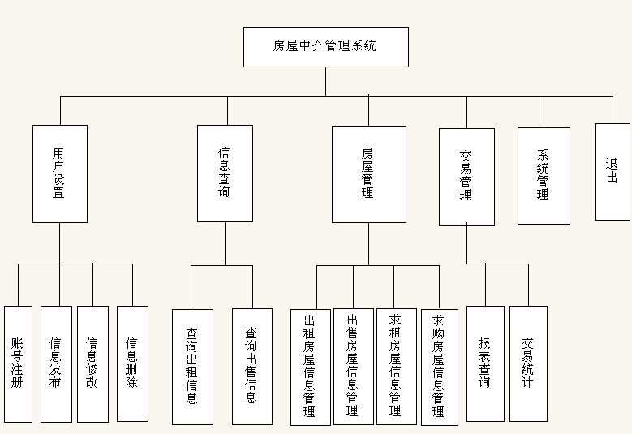
图2.1系统功能模块

2.2系统功能模块划分
用户设置模块：用于用户注册账号，登录并且发布信息，允许用户修改和对信息进行删除。
信息查询模块：用户查询出租，出售等信息。
房屋管理模块：管理员对出售房屋、出租房屋、求购房屋、求租房屋等信息的管理。
交易管理：统计交易数量并记录，便于查询。
系统管理：为用户提供实时信息。

2.21系统功能简介
房屋中介系统包括房屋出租、出售等信息的登记、查询、修改及删除，求租或购房者凭其需求填写信息，生成房屋条件需求表。业主根据自己房屋的情况，如实填写信息，系统检测无误并符合要求后自动保存到数据库，管理员定期检查房屋信息，删除违反事实不合格的信息。业主和购房者求租者都可根据自己的账号登陆房屋中介系统查询自己需要的信息。

数据库设计

3.1 E-R模型图
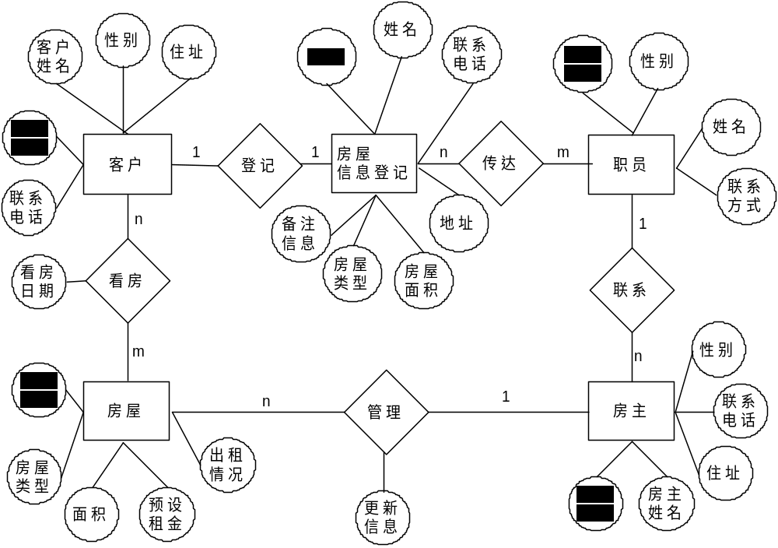
图3.1 E-R模型图

3.2关系模式
职员（职员编号，姓名，性别，联系方式）
房主（房主编号，姓名，性别，住址，联系电话，职员编号）
房屋（房屋编号、房屋类型、面积、预设租金、出租情况、房主编号）
客户（客户编号，姓名，性别，联系电话，住址）
房屋信息登记（编号，姓名，联系电话，备注信息，房屋类型，房屋面积，地址）
看房（房屋编号，客户编号，看房日期）
传达（编号，职员编号）

3.3 数据结构图
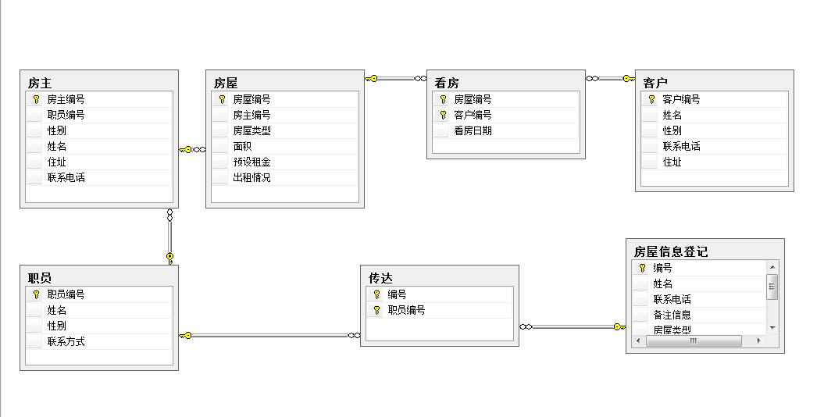
图3.3数据结构图

3.4数据
表3.4.1职员信息数据
列 名 | 数据类型 | 长度 | 是否为空
职员编号（主键） | char | 10 | 否
姓名 | char | 10 | 否
性别 | char | 20 | 否
联系方式 | char | 30 | 否

表3.4.2房主信息数据
列 名 | 数据类型 | 长度 | 是否为空
房主编号（主键） | char | 10 | 否
职员编号（外键） | char | 10 | 否
性别 | char | 2 | 否
姓名 | char | 30 | 是
联系电话 | char | 10 | 否

表3.4.3房屋信息数据
列 名 | 数据类型 | 长度 | 是否为空
房屋编号（主键） | char | 10 | 否
房主编号（外键） | char | 10 | 否
房屋类型 | char | 10 | 否
面积 | char | 40 | 否
预设租金 | char | 10 | 否
出租情况 | char | 10 | 否

表3.4.4客户信息数据
列 名 | 数据类型 | 长度 | 是否为空
客户编号（主键） | char | 10 | 否
姓名 | varchar | 10 | 否
性别 | varchar | 10 | 是
联系电话 | varchar | 10 | 否
住址 | varchar | 10 | 是

表3.4.5看房信息数据
列 名 | 数据类型 | 长度 | 是否为空
房屋编号（外键） | varchar | 10 | 否
客户编号（外键） | varchar | 10 | 是
看房日期 | varchar | 10 | 是

表3.4.6房屋信息登记信息数据
列 名 | 数据类型 | 长度 | 是否为空
编号 | char | 10 | 否
姓名 | char | 10 | 是
联系电话 | char | 10 | 是
备注信息 | char | 40 | 否
房屋类型 | char | 10 | 否
房屋面积 | char | 40 | 否
地址 | char | 40 | 否

表3.4.7传达信息数据
列 名 | 数据类型 | 长度 | 是否为空
编号 | char | 19,4 | 否
职员编号 | char | 20 | 否

第四章 数据库详细设计

4.1房产中介管理系统数据库的建立
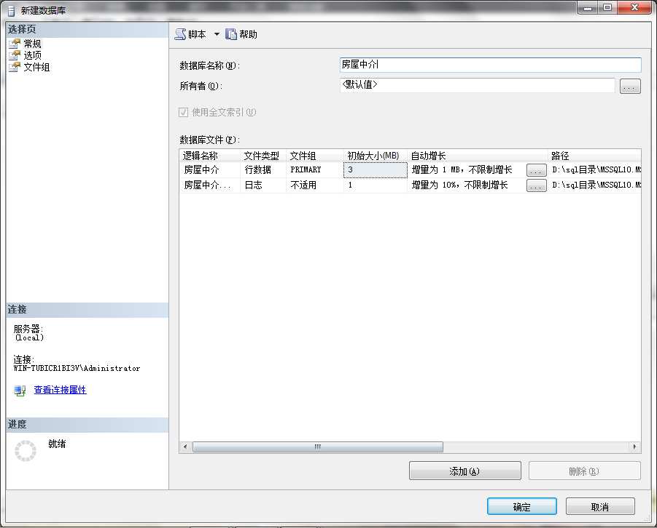
图4.1数据库的建立

4.2 各种表的建立
职员表
create table 职员
(
职员编号 char(10) primary key,
姓名 char(10) not null,
性别 char(2) check(性别 in('男','女')),
联系方式 char(15) not null)

房主表
create table 房主
(
房主编号 char(10) primary key,
职员编号 char(10) not null,
性别 char(2) check(性别 in('男','女')),
姓名 char(10) not null,
住址 char(35) ,
联系电话 char(15) not null,
foreign key (职员编号) references 职员(职员编号)
)

房屋表
create table 房屋
(
房屋编号 char(10) primary key,
房主编号 char(10) not null,
房屋类型 char(10) not null,
面积 char(40) not null,
预设租金 char(10) not null,
出租情况 char(10) not null,
foreign key(房主编号) references 房主(房主编号)
)

客户表
create table 客户
(
客户编号 char(10) primary key,
姓名 char(10) not null,
性别 char(2) check(性别 in('男','女')),
联系电话 char(15),
住址 char(40)
)

看房表
create table 看房
(
房屋编号 char(10) not null,
客户编号 char(10) not null,
看房日期 date not null,
primary key(房屋编号,客户编号),
foreign key (房屋编号) references 房屋(房屋编号),
foreign key (客户编号) references 客户(客户编号)
)

房屋信息登记
create table 房屋信息登记
(
编号 char(10) primary key,
姓名 char(10) not null,
联系电话 char(15) not null,
备注信息 char(50) not null,
房屋类型 char(10) not null,
房屋面积 char(40) not null,
地址 char(40) not null
)

传达表
create table 传达
(
编号 char(10) not null,
职员编号 char(10) not null,
primary key(编号,职员编号),
foreign key(编号) references 房屋信息登记(编号),
foreign key(职员编号) references 职员(职员编号)）

第五章 系统功能实现

5.1插入信息
insert into 客户 values('001','张三','男','12345671','梅花路1700号')
insert into 客户 values('002','李四','女','12345672','紫金路1701号')
insert into 客户 values('003','王二','男','12345673','浣花路1702号')
insert into 客户 values('004','刘二','男','12345674','小康路1703号')
insert into 客户 values('005','李五','女','12345675','北桥路1704号')

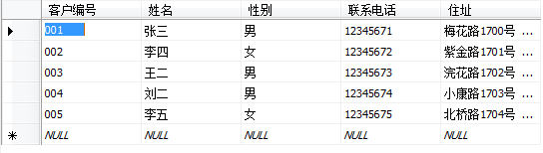
图5.1.1插入客户信息

insert into 职员 values('0001','李金','女','5224220')
insert into 职员 values('0002','小金','男','5224221')
insert into 职员 values('0003','王金','男','5224222')
insert into 职员 values('0004','袁金','女','5224223')
insert into 职员 values('0005','罗金','男','5224224')

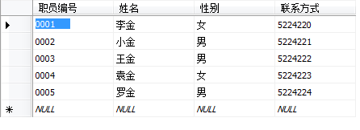
图5.1.2插入职员信息

insert into 房主 values('100','0001','男','王新','康桥路1500号','1831000')
insert into 房主 values('101','0002','女','许新','康桥路1501号','1831001')
insert into 房主 values('102','0003','男','徐新','康桥路1502号','1831002')
insert into 房主 values('103','0004','女','于新','康桥路1503号','1831003')
insert into 房主 values('104','0005','男','余新','康桥路1504号','1831004')

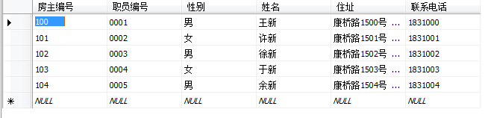
图5.1.3插入房主信息

insert into 房屋 values('00001','101','四合院','80','4000','待租中')
insert into 房屋 values('00002','100','别墅','100','8000','已出租')
insert into 房屋 values('00003','102','复式楼层','360','5000','已售')
insert into 房屋 values('00004','103','海景房','200','2000','待租中')
insert into 房屋 values('00005','104','农家小院','150','1000','已租出')

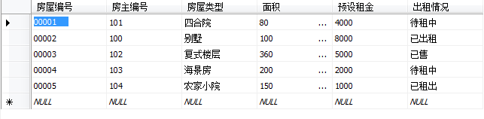
图5.1.4插入房屋信息

insert into 房屋信息登记 values('200','陈思思','13600000','求租','单人小屋','20m^','建桥学院附近')
insert into 房屋信息登记 values('201','陈可可','13600001','出售','特色餐馆','300m^','亲水湾一楼')
insert into 房屋信息登记 values('202','陈圆圆','13600002','出租','西餐厅','20m^','地铁站旁五十米')
insert into 房屋信息登记 values('203','陈天天','13600003','求购','咖啡屋','20m^','火车站左转一百米')
insert into 房屋信息登记 values('204','陈芳芳','13600004','求租','小型酒吧','20m^','沪南公路')

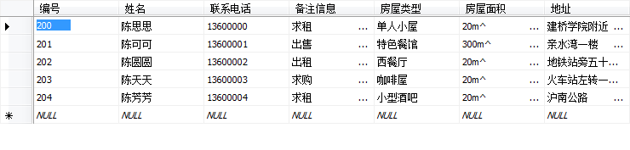
图5.1.5插入房屋信息登记信息

insert into 看房 values('00001','001','2011-10-20')
insert into 看房 values('00002','002','2012-10-21')
insert into 看房 values('00003','003','2013-10-22')
insert into 看房 values('00004','004','2014-10-23')
insert into 看房 values('00005','005','2014-10-24')

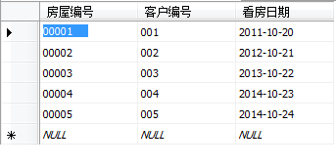
图5.1.6插入看房信息

insert into 传达 values('201','0001')
insert into 传达 values('202','0001')
insert into 传达 values('203','0002')
insert into 传达 values('204','0004')
insert into 传达 values('200','0005')

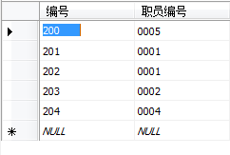
图5.1.7插入传达信息

5.2简单查询

5.2.1普通查询
select *
from 职员
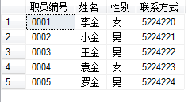
图5.2.1普通查询

5.2.2 条件查询
select 姓名
from 客户
where 地址='梅花路1700号'
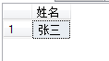

图5.2.2 数据删除

5.2.3聚合函数
select COUNT(房主编号) as 房主人数
from 房主
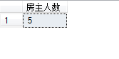
图5.2.3 聚合函数

5.2.4删除表中数据
delete from 看房
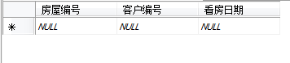
图5.2.4 删除表中数据

5.2.5更新
update 房屋
set 预设租金=预设租金+50
where 房屋编号='00001'
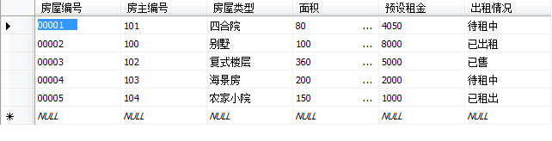
图5.2.5更新

5.2.6排序
select 预设租金
from 房屋
order by 预设租金 desc
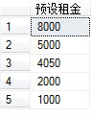
图5.2.6排序

5.3视图操作

5.3.1视图的创建
create view v_职员
as
select *
from 职员

5.3.1 视图创建

5.3.2视图查询
select * from v_职员
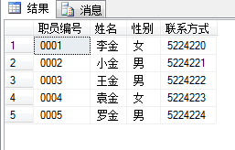
5.3.2视图查询

5.3.3视图的撤销
drop view v_职员

图5.3.3 视图的撤销

5.5存储过程

5.5.1创建存储过程
create proc p_clear
@姓名 char(10)
as select *
from 房主

declare @姓名 char(10)
exec p_clear '王新'
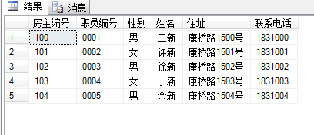
图5.5.1创建存储过程

